SIRLENE BARBOSA DE FREITAS MORAIS
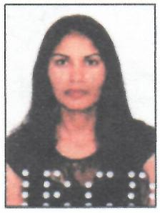
Brasileira, Casada
Data de Nascimento: 07/04/1979
Rua: Jose Pelisson, 381
Centro /Ibiporã-Pr.
Telefone: (43) 98428-2746/98414-0213
e-mail: sirlenebarbosadefreitasmorais@gmail.com
- CNH: Categoria AB

- APRESENTAÇÃO:
Através deste currículo me coloco ao dispor para fazer parte do quadro de funcionários dessa empresa, não possuo experiências em Londrina, pois sou recém-chegada do Estado de Mato Grosso, tenho boa vontade, porém não é segredo que toda experiência de trabalho vem do seu cotidiano e que para uma perfeita qualidade de serviço é necessário não somente experiência, mais também competência, dedicação, disciplina, responsabilidade e perseverança:
Prontifico-me a assumir os cinco quesitos citados, assim que assinado o contrato de trabalho com esta conceituada empresa.

CARGO PRETENDIDO

- Motorista
- Repositora
- Balconista

FORMAÇÃO
- Ensino Fundamental Completo
EXPERIÊNCIA PROFISSIONAL
OMOTE E CIA L TOA - SUPERMERCADO
Cargo: Faxineira
Período: 18/05/2018 a 02/05/2019
Cidade: Presidente Epitácio-SP

ALDEMIR MONTANHEI
Cargo: Faxineira
Período: 01/02/2013 a 25/07/2017
Cidade: Presidente Epitácio-SP

